Especificación de caso de uso: Enviar solicitud de reposición de stock de materia prima
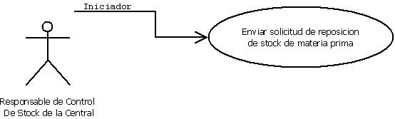

1.1 Enviar solicitud de reposición de stock de materia prima
1.2 Descripción

El Responsable de Reposición de Stock luego de recibir la un aviso de nuevo pedido de solicitud de materia prima, gestiona la solicitud de reposición de stock de materia prima y la envía al Gerente de operaciones.

2. Actores
2.1 Actor principal
Responsable de Reposición de Stock
2.2 Actores Secundarios
Gerente de Operaciones de la Central

3. Precondiciones

La Solicitud de Reposición de stock de materia prima deberá estar previamente creada.

4. Flujo de Eventos

4.1 Flujo Básico

- El Responsable de Stock de la Central verifica la solicitud desde el menú “nuevos pedidos de materia prima”.
- El Responsable de Stock de la Central agrega o quita ítems a la solicitud según su criterio de nuevos pedidos.
- El sistema actualiza la Solicitud de reposición de materia prima con los nuevos valores.
- El Responsable de Stock de la Central envía la solicitud finalizada al Gerente de Operaciones Responsable de Stock de la Central con el botón “Finalizar y enviar”.
- El sistema cambia el estado de la solicitud a “Gestionada”.

4.2 Flujos Alternativos

Ninguno

5. Pos condiciones

La Solicitud de Reposición de stock de materia prima quedara en estado “gestionada”.

